Министерство образования Республики Беларусь

Учреждение образования

“Белорусский государственный университет

информатики и радиоэлектроники”

Факультет информационных технологий и управления

Кафедра интеллектуальных информационных технологий

**Отчёт по лабораторной работе №1 по курсу «МРЗвИС» на тему: «Реализация модели решения задачи на конвейерной архитектуре»**

Выполнил Склема Е.Д.

студент группы

021703

Проверил Бруцкий Д.С.

Минск 2022

**Постановка задачи**

Реализовать и исследовать модель решения на конвейерной архитектуре задачи вычисления попарного произведения компонентов двух векторов чисел.

**Описание модели**

Для реализации поставленной задачи был использован алгоритм вычисления произведения пары 4-разрядных чисел умножением со старших разрядов со сдвигом частичной суммы влево.

*Алгоритм подсчёта сводится к следующим шагам:*

1. Исходное значение частичной суммы принимается равным нулю.

2. Первый множитель умножается на очередную цифру второго множителя (умножение начинается со старшей цифры) – получаем частичное произведение.

3. Полученное частичное произведение прибавляется к значению частичной суммы, и если данное частичное произведение не является последний – к частичной сумме дописывается ноль в младший разряд, в противном случае полученная частичная сумма является результатом произведения.

4. Пункты 2 и 3 последовательно повторяются для всех разрядов второго множителя.

Пример: умножение двух целых чисел:

Двоичная система: A=1011 и B= 1101;

Десятичная система: А=11 и В = 13.

|  |  |  |
| --- | --- | --- |
| Шаг | Арифметические  действия | Пояснение |
| 0 | 0000  + | 0-ая сумма |
| 1 | 1011 | 1-е частичное произведение |
| 2 | 10110  + | 1-я сумма |
| 3 | 1011 | 2-е частичное произведение |
| 4 | 1000010  + | 2-я сумма |
| 5 | 0000 | 3-е частичное произведение |
| 6 | 10000100  + | 3-я сумма |
| 7 | 1011 | 4-е частичное произведение |
| 8 | 10001111 | 4-я сумма |

Ответ:

Двоичная система: 10001111;

Десятичная система: 143.

**Исходные данные**

* Разрядность умножаемых попарно чисел равна 4.
* Разрядность суммы частичных произведений равна 8.
* Разрядность частичного произведения равна 8.
* Количество этапов конвейера равно 8.
* На вход подаются два вектора одинаковой длины.
* Определяется количество пар.

**Результаты счета и времена их получения**

1. **3*5 = 15 = $001111_{2}$**
2. **8*4 = 32 = $100000_{2}$**
3. **8 * 5 = 40 = $101000_{2}$**

|  |  |  |  |  |
| --- | --- | --- | --- | --- |
| Такт1 | 0000 |  |  |  |
| Такт2 | 0000 | 00110 |  |  |
| Такт3 | 0000 | 10000 | 001100 |  |
| Такт4 |  | 10000 | 100000 | 001111 |
| Такт5 |  |  | 100000 | 100000 |
| Такт6 |  |  |  | 101000 |
|  | Этап1 | Этап2 | Этап3 | Этап4 |

**Графики**

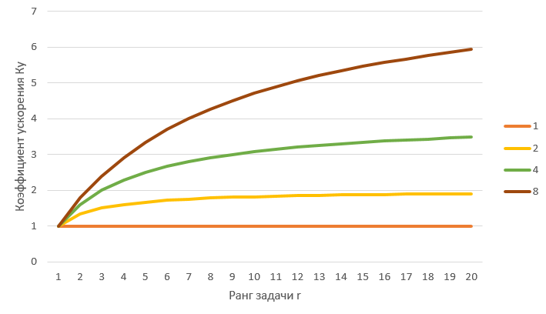График 1. График зависимости коэффициента ускорения Ку от ранга задачи r

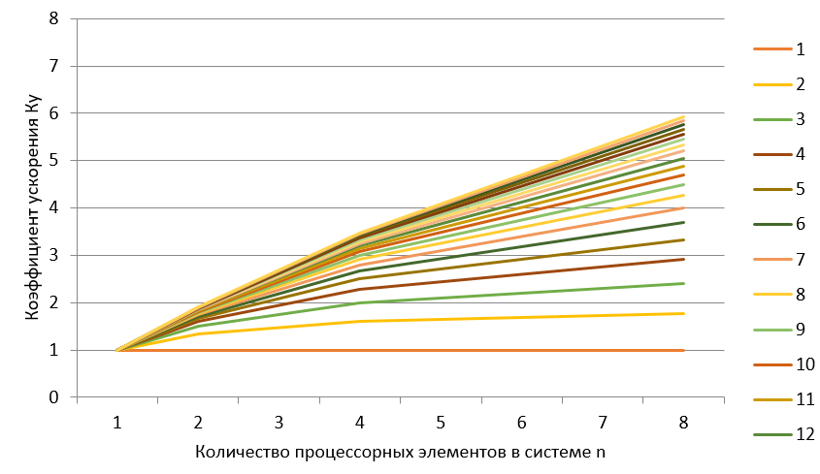График 2. График зависимости коэффициента ускорения Ky от количества количество процессорных элементов n

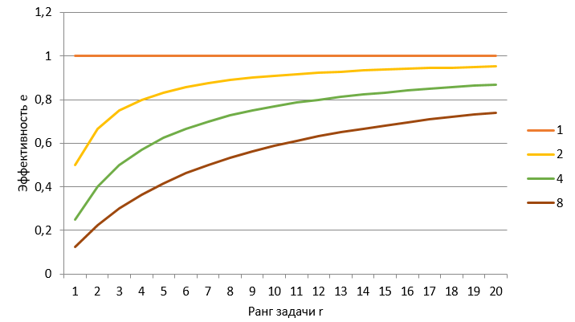

График 3. График зависимости эффективности e от ранга задачи r

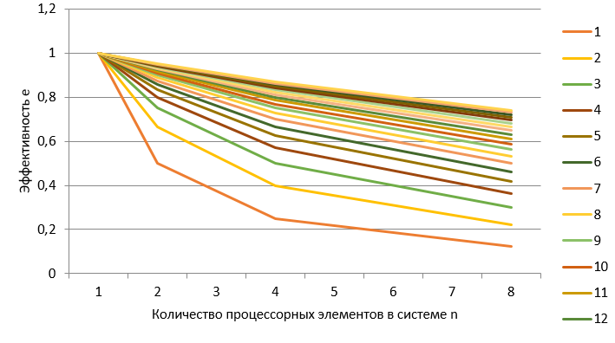

График 4. График зависимости эффективности e от количества процессорных элементов в системе n

**Вопросы:**

1. Проверить, что модель создана верно: программа работает правильно (на всех этапах конвейера).

Имеются исходные векторы четырехразрядных чисел: A = <12, 7, 9>,

B = <5, 4, 6>.

Первая умножаемая пара - <12, 5>

Вторая умножаемая пара - <7, 4>

Третья умножаемая пара - <9, 6>

Проверка:

12 * 5 = 60= ${111100}_{2}$

7 * 4 = 28= ${011100}_{2}$

9 * 6 = 90= ${110110}_{2}$

Результаты верны.

1. Объяснить на графиках точки перегиба и асимптоты

Рост производительности вычислительной системы ограничен и обусловлен ростом количества вычислителей и количества объектов, которые в процессе решения задачи могли бы обрабатываться параллельно, но что и указывают асимптоты графиков.

1. Спрогнозировать, как изменится вид графиков при изменении параметров модели
2. *График Ky(r):*

* Параметр r:

При увеличении растет значение коэффициента ускорения.

* Параметр n:

При увеличении растет значение коэффициента ускорения.

1. *График Ky(n):*

* Параметр r:

При увеличении растет значение коэффициент ускорения.

* Параметр n:

При увеличении растет значение коэффициента ускорения.

1. *График e(r):*

* Параметр r:

При увеличении растет значение эффективности.

* Параметр n:

При увеличении падает значение эффективности.

1. *График e(n):*

* Параметр r:

При увеличении растет значение эффективности.

* Параметр n:

При увеличении снижается значение эффективности.

Если увеличивается ранг r, то коэффициент ускорения и эффективность увеличиваются. Если увеличивается количество этапов конвейера n, то коэффициент ускорения увеличивается, а эффективность уменьшается.

1. Каково соотношение между параметрами **n**, **r**, **m**, **p** модели сбалансированного конвейера?

m – количество умножаемых пар (задается пользователем),

p = 4 – разрядность попарно умножаемых чисел,

n = p – количество процессорных элементов в сиситеме,

r = m – ранг задачи (количество объектов, которые в процессе решения задачи могли бы обрабатываться параллельно).

1. Допустим: имеется некоторая харакетристика **h** (эффективность **e** или ускорение **Ку**) и для неё выполняется:
   * + 1. **h(n1,r1) = h(n2,r2)**
       2. **n1 > n2**

Каким будет соотношение между **r1** и **r2**?

$e\left(n1,r1\right)=e(n2,r2)$; $e=\frac{Ky}{n}=\frac{T_{1}}{T_{n}*n}$; $n∈N$

$\frac{r_{1}*n_{1}}{{(n}_{1}+r_{1}-1)*n_{1}}=\frac{r_{2}*n_{2}}{{(n}_{2}+r_{2}-1)*n_{2}}$;

$r_{1}n_{2}+r_{1}r_{2}-r_{1}=r_{2}n_{1}+r_{1}r_{2}-r_{2}$;

$r_{1}\left(n_{2}-1\right)=r_{2}\left(n_{1}-1\right)$;

$\frac{r_{2}}{r_{1}}=\frac{n_{2}-1}{n_{1}-1} ⇒r_{1}>r_{2}$

Ответ:

1. Дано:

1. несбалансированный конвейер (заданы конкретные значения: **n**, **{ti}** – времена выполнения обработки на этапах конвейера);

2. **e0** – некоторое фиксированное значение эффективности.

Определить значение **r0**, при котором выполняется **e(n, r0) > e0**? (Получить формулу, затем подставить в неё значения параметров.)

$e=\frac{Ky}{n}=\frac{T_{1}}{T_{n}*n}$; $n∈N$

$T_{n}=\sum_{i=1}^{n}{t_{i}}+\left(r-1\right)t_{max⁡}$

$T_{1}=r\sum_{i=1}^{n}{t_{i}}$

$e\left(n,r\right)=\frac{r\sum_{i=1}^{n}{t_{i}}}{n(\sum_{i=1}^{n}{t_{i}}+\left(r-1\right)t_{max⁡})}$ => $\frac{r_{0}\sum_{i=1}^{n}{t_{i}}}{n(\sum_{i=1}^{n}{t_{i}}+\left(r_{0}-1\right)t_{max⁡})}>e_{0}$

$$r_{0}\sum_{i=1}^{n}{t_{i}}>e_{0}n\left(\sum_{i=1}^{n}{t_{i}}+\left(r_{0}-1\right)t_{max}\right)$$

$$r_{0}\sum_{i=1}^{n}{t_{i}}>e_{0}n\sum_{i=1}^{n}{t_{i}}+e_{0}nr_{0}t_{max}-e_{0}nt_{max}$$

$$r_{0}\sum_{i=1}^{n}{t_{i}}-e_{0}nr_{0}t_{max} >e_{0}n\sum_{i=1}^{n}{t_{i}}-e_{0}nt_{max}$$

$$r_{0}(\sum_{i=1}^{n}{t_{i}-e_{0}nt_{max}})>e_{0}n(\sum_{i=1}^{n}{t_{i}}-t_{max})$$

Необходимо определить знаки выражений:

$$\sum_{i=1}^{n}{t_{i}}-t_{max}≥0$$

Если $\sum_{i=1}^{n}{t_{i}-e_{0}nt_{max}}≥0$, то $r_{0}>\frac{e_{0}n\left(\sum_{i=1}^{n}{t_{i}}-t_{max}\right) }{\sum_{i=1}^{n}{t_{i}-e_{0}nt_{max}}}$

если $\sum_{i=1}^{n}{t_{i}-e_{0}nt_{max}}≤0$, то $r_{0}<\frac{e_{0}n\left(\sum_{i=1}^{n}{t_{i}}-t_{max}\right) }{\sum_{i=1}^{n}{t_{i}-e_{0}nt_{max}} }$

1. Для несбалансированного конвейера (использовать исходные данные предыдущего вопроса) определить: **lim(e(n,r))** .

Предел эффективности при **r -> ∞** равен 0.

Так как $e\left(n,r\right)=\frac{r\sum_{i=1}^{n}{t_{i}}}{n(\sum_{i=1}^{n}{t_{i}}+\left(r-1\right)t_{max⁡})}$, то

$$\lim_{r→∞}{e\left(n,r\right)=\lim_{r→∞}{\frac{r\sum_{i=1}^{n}{t_{i}}}{n(\sum_{i=1}^{n}{t_{i}}+\left(r-1\right)t_{max⁡})}}}= \frac{\sum_{i=1}^{n}{t_{i}}}{nt_{max}}$$

1. Дан несбалансированный конвейер (использовать исходные данные предыдущего вопроса).

Каким образом можно перестроить данный конвейер, чтобы для заданного **r0** выполнялось **e(n,r0) > e0**?

$\frac{r_{0}\sum_{i=1}^{n}{t_{i}}}{n(\sum_{i=1}^{n}{t_{i}}+\left(r_{0}-1\right)t_{max⁡})}> e_{0}$ => $n<\frac{r_{0}\sum_{i=1}^{n}{t_{i}}}{e_{0}(\sum_{i=1}^{n}{t_{i}}+\left(r_{0}-1\right)t_{max⁡})}$ =>

Необходимо объединять этапы конвейера таким образом, чтобы выполнялось неравенство $1≤n<\frac{r_{0}\sum_{i=1}^{n}{t_{i}}}{e_{0}(\sum_{i=1}^{n}{t_{i}}+\left(r_{0}-1\right)t_{max⁡})}$

1. Дан несбалансированный конвейер (использовать исходные данные предыдущего вопроса) и значение минимального кванта времени **t0** (условной временной единицы).

Каким образом нужно перестроить данный конвейер, чтобы получить максимально быстрый конвейер? Получить для него формулы **Ку(n,r)**, **e(n,r)**?

Для того, чтобы получить максимально быстрый конвейер, необходимо разделить его на столько этапов, чтобы время каждого этапа было равно $t_{0}$.

N - количество этапов.

$$N=\frac{\sum_{i=1}^{n}{t_{i}}}{t_{0}}$$

$$K_{y}\left(N,r\right)=\frac{T_{1}}{T_{N}}=\frac{\frac{\sum_{i=1}^{n}{t_{i}}}{t_{0}}rt_{0}}{(\frac{\sum_{i=1}^{n}{t_{i}}}{t_{0}}+\left(r-1\right))t_{0}}=\frac{\frac{\sum_{i=1}^{n}{t_{i}}}{t_{0}}r}{\frac{\sum_{i=1}^{n}{t_{i}}}{t_{0}}+\left(r-1\right)}$$

$$e\left(N,r\right)=\frac{К_{у}}{N}=\frac{\frac{\sum_{i=1}^{n}{t_{i}}}{t_{0}}*r}{(\frac{\sum_{i=1}^{n}{t_{i}}}{t_{0}}+\left(r-1\right))\frac{\sum_{i=1}^{n}{t_{i}}}{t_{0}}}=\frac{r}{\frac{\sum_{i=1}^{n}{t_{i}}}{t_{0}}+\left(r-1\right)}$$

**Выводы**

В результате выполнения лабораторной работы была реализована модель сбалансированного конвейера для вычисления произведения пары 4-разрядных чисел умножением с старших разрядов со сдвигом частичной суммы влево. Реализованная модель была проверена на работоспособность и правильность получаемых результатов. Данная модель позволяет ускорить процесс вычисления результата для векторов значений. Были исследованы числовые характеристики конвейерной архитектуры, а именно коэффициент ускорения и эффективность при решении поставленной задачи.